KLAUSIMAS
API specifikacija.
Prašome pateikti išsamų API (Application Programming Interface), kurio pagalba galima importuoti/eksportuoti rezervacijų duomenis, aprašymą. Tai būtina teisingam funkcionalumo įvertinimui ir integracijos kaštų apskaičiavimui.
ATSAKYMAS
Siūloma sistema turi turėti API, per kurį išorinės sistemos galėtų perduoti ir gauti visą informaciją iš rezervacijų sistemos t. y. rezervacijos sistemoje atliekami veiksmai turi būti suderinami su išorinėmis sistemomis. API turėtų turėti visas funkcijas, kurias turi rezervacijų sistema.

KLAUSIMAS
Bazės aikštynų parametrai
Prašome nurodyti, ar visų sporto bazių aikštynų rezervacijos parametrai (darbo laikas, paslaugų trukmė, kainos) yra vienodi, ar kiekvienai bazei jie gali skirtis?
ATSAKYMAS
Visų skaitmenizuotų sporto aikštynų darbo laikas ir paslaugų trukmė nesiskirs. Tačiau paslaugų kainos skirsis priklausomai nuo konkretaus aikštyno.

KLAUSIMAS
Bilieto siuntimo funkcionalumas Techninėje specifikacijoje nurodoma, kad turi būti galimybė siųsti elektroninį bilietą (brūkšninį kodą) el. paštu arba pateikti nuorodą į jį. Atsižvelgdami į praktinę patirtį, kuomet pliaže saulėtą dieną brūkšninio kodo telefone skaitymas gali būti sunkiai įmanomas dėl riboto ekrano matomumo, siūlome papildyti bilieto identifikavimą skaitytuve ne tik barkodu, bet ir PIN kodu.
ATSAKYMAS
Techninėje specifikacijoje aiškiai nurodoma, kad turi būti galimybė siųsti elektroninį bilietą su brūkšniniu kodu (barkodu) el. paštu arba pateikti nuorodą į jį. Barkodas šiuo atveju atlieka esminę funkciją – tai greitas, standartizuotas, automatiškai apdorojamas identifikatorius, leidžiantis sklandžiai ir efektyviai patikrinti bilieto galiojimą bei užtikrinti duomenų tikslumą.
Nors praktikoje gali pasitaikyti situacijų, kai esant ryškiai saulei ar atspindžiams ekrano matomumas sumažėja, barkodo skaitymas vis tiek išlieka greičiausiu ir saugiausiu būdu. Šią riziką galima valdyti papildomomis priemonėmis (pavyzdžiui, pavėsinių įrengimu prie įėjimo ar bilieto parodymu išspausdintoje formoje).
Siūlymas papildomai naudoti PIN kodą gali būti kaip alternatyvus identifikavimo būdas tais atvejais, kai barkodo nuskaityti nepavyksta, tačiau jis negali pakeisti barkodo, kuris yra pagrindinė automatinio atpažinimo technologija, plačiai taikoma viešajame transporte, renginiuose ar apskaitos sistemose.
Todėl barkodo naudojimas yra būtinas kaip patikimas, universalus ir standartus atitinkantis sprendimas, kuris užtikrina sistemos efektyvumą, duomenų integralumą ir vartotojo patirtį. Reikalavimas nebus keičiamas.
KLAUSIMAS
Išankstinis apmokėjimas į sąskaitą. Ar savivaldybės įmonė nėra teisiškai rizikuojanti laikyti klientų lėšas už dar nesuteiktas paslaugas, kaip tai numatoma funkcionalume, kuriame klientas gali apmokėti rezervaciją papildydamas sąskaitą iš anksto?

ATSAKYMAS
Išankstinis mokėjimas, papildant kliento paskyrą (pvz., sąskaitos balansą), yra įprasta praktika tiek viešajame, tiek privačiajame sektoriuje. Ši galimybė suteikia vartotojui patogumą planuojant paslaugų rezervacijas, o įmonei – sklandesnį paslaugų teikimo organizavimą.
Norime atkreipti dėmesį, kad tokie mokėjimai nėra laikomi pajamomis iki kol paslauga faktiškai suteikiama – tai apskaitomi kaip išankstiniai mokėjimai (avansai), kaip numato taikytinos buhalterinės apskaitos taisyklės.

KLAUSIMAS
USB RFID skaitytuvas (1 vnt.).
Prašome nurodyti šio skaitytuvo konkrečią paskirtį sistemoje – ar jis skirtas vartotojų identifikacijai registracijoje, administracinėse patalpose ar kitur? Taip pat norėtume sužinoti, ar šis įrenginys yra būtinas tik vienoje vietoje, ar planuojamas platesnis jo naudojimas.
ATSAKYMAS
USB RFID skaitytuvas (1 vnt.) bus naudojamas administracijos patalpose personalo autentifikavimui – personalo prisijungimui prie rezervacijos sistemos naudojant RFID korteles, apyrankes ar žetonus.
KLAUSIMAS
Praėjimo kontrolės skaitytuvai (4 vnt.)
Ekrano dydis: Prašome peržiūrėti reikalavimą dėl 7 colių LCD ekrano. Toks ekranas gali būti nepraktiškas lauko sąlygomis, ypač esant tiesioginei saulės šviesai. Mažesnis ekranas galėtų būti funkcionalesnis. Taip pat manome, kad toks reikalavimas yra pritaikytas konkrečiam tiekėjui, kuris savo sistemose naudoja būtent tokių parametrų skaitytuvą, o keliant tokį reikalavimą techninėje specifikacijoje yra nepagrįstai didinama projekto kaina bei dirbtinai siaurinama konkurencija, neleidžiant kitiems tiekėjams pateikti perkančiajai organizacijai tinkamo pasiūlymo.
ATSAKYMAS
Tikslinama: Ekranas – ne mažiau 6’’ LCD ekranas, rezoliucija ne prastesnė nei 800x480, bei atitinkamai koreguojamas Techninės specifikacijos 4.2 punkto papunktis <Ekranas – ne mažiau kai 6‘‘ LCD ekranas, rezoliucija ne prastesnė nei 800x480>
Atsižvelgiant į potencialių klientų ratą, mažesnis nei 6“ colių ekranas perkančiajai organizacijai būtų per mažas. Atlikus rinkos analizę, ne mažesnių nei 6“ colių ekranų gamintojų yra nemažai, todėl konkurencija nėra ribojama.
KLAUSIMAS
Vidinė atmintis: Nurodytas 160 000 vartotojų kortelių kiekis atrodo perteklinis, nes realiai planuojama naudoti tik 15 kortelių. Siūlome sumažinti šį reikalavimą iki daugelio skaitytuvo palaikomo tokiems projektams optimalios 16 000 vartotojų kortelių atminties ir 16 000 operacijų atminties.
ATSAKYMAS
Tikslinama: Vidinė atmintis: iki 16000 vartotojų kortelių; iki 100000 operacijų, bei atitinkamai koreguojamas Techninės specifikacijos 4.2 punkto papunktis < Vidinė atmintis: iki 16000 vartotojų kortelių; iki 100000 operacijų>.

KLAUSIMAS
Įėjimai/išėjimai (I/O): Reikalavimas turėti ne mažiau kaip 4/4 vieniems varteliams yra perteklinis. Šis reikalavimas pritaikytas konkrečiam konkretaus tiekėjo naudojamam skaitytuvui, nors pagal techninėje specifikacijoje apibrėžtus reikalavimus tokio poreikio sistemai funkcionuoti nėra. Prašome paaiškinti, ar kiekvienai bazei ir aikštynui planuojama skirti atskirus valdymo įrenginius?

ATSAKYMAS
Taip kiekviena bazė turės atskirą skaitytuvą įėjimui. Reikalavimas turėti ne mažiau 4/4 vieniems varteliams naikinamas.

KLAUSIMAS
Praėjimo kontrolės skaitytuvui su barkodų skaitytuvu ir RFID (4 vienetai) yra nurodomi konkrečiam skaitytuvui pritaikyti matmenys – “ne mažiau nei 145, ne daugiau 149 × ne mažiau bei 290, ne daugiau nei 294 × ne mažiau nei 45, ne daugiau 47 mm”. Nurodoma paklaida yra visiškai nereikšminga ir akivaizdžiai neleidžianti kitiems tiekėjams pateikti perkančiajai organizacijai tinkančio pasiūlymo. Tokio pobūdžio techninės specifikacijos reikalavimas, nepažeidžiant viešųjų pirkimų principų ir teisės galėtų būti naudojamas tik tuo atveju, jei norimas įsigyti skaitytuvas turėtų būti montuojamas į konkretų įrenginį, kurio montavimo anga reikalautų tokių konkrečių išmatavimų. Šiuo atveju šis reikalavimas grubiai pažeidžia viešųjų pirkimų teisę ir turėtų būti panaikintas. Siūlome šį reikalavimą panaikinti, arba pakeisti nurodant maksimalias reikšmes, kurių skaitytuvas negalėtų viršyti.

ATSAKYMAS
Tikslinama: Matmenys – ne daugiau nei 300mmx300mmx50 mm, bei atitinkamai koreguojamas Techninės specifikacijos 4.2 punkto papunktis <Matmenys – ne daugiau nei 300mmx300mmx50mm>

KLAUSIMAS
Reikalavimuose tam pačiam skaitytuvui yra nurodoma darbinė temperatūra – “ne mažesniame diapazone, lauke 0°C - 50°C”. Atkreipiame Jūsų dėmesį į tai, kad lauko sąlygoms skirti skaitytuvai apskritai neturi reikšmės, kuri nurodytų minimalia darbinę temperatūrą 0°C. Skirtingų gamintojų lauko sąlygoms skirtų skaitytuvų minimali darbinė temperatūra svyruoja tarp -10 ir -30 °C. Akivaizdu, kad skaitytuvas, kurio parametrai nurodyti pirkimo techninėje specifikacijoje išvis nepritaikytas dirbti lauko sąlygomis, o yra skirtas vidaus naudojimui. Didžioji dauguma gaminamų skaitytuvų užtikrina minimalią darbinę temperatūrą -20°C . Prašome pakeisti šį reikalavimą ir išdėstyti jį taip, kad jis leistų dalyvauti konkurse absoliučiai daugumai tiekėjų, galinčių pateikti perkančiajai organizacijai tinkamą pasiūlymą: Darbinė temperatūra – ne mažesniame diapazone, lauke -20°C … 50°C.
ATSAKYMAS
Tikslinama: 4.2. Praėjimo kontrolės skaitytuvas su barkodų skaitytuvu ir RFID (4 vienetai):
- Darbinė temperatūra – ne mažesniame diapazone, lauke -20°C - 50°C bei atitinkamai koreguojamas Techninės specifikacijos 4.2 punkto papunktis < Darbinė temperatūra –ne mažesniame diapazone, lauke -20°C - 50°C>
KLAUSIMAS
Keliamas reikalavimas „ne mažiau kaip 7“ LCD ekranas, rezoliucija ne prastesnė nei 800 × 480“ taip pat yra akivaizdžiai pritaikytas tam pačiam konkretaus gamintojo skaitytuvui. Be to, jis nėra apskritai prasmingas perkančiajai organizacijai, kadangi skaitytuvais besinaudosiantiems perkančiosios organizacijos klientams bus aktualus visai kitas ekrano parametras - galimybė aiškiai matyti jo užrašus (t.y. ryškumas lauko sąlygomis) ir lengvas skaitytuvo valdymas. Siūlome keisti šį reikalavimą į „nemažiau 5 cm įstrižainė, ne mažiau 4 tekstinės eilutės.
ATSAKYMAS
Tikslinama: Ekranas – ne mažiau 6’’ LCD ekranas, rezoliucija ne prastesnė nei 800x480, bei atitinkamai koreguojamas Techninės specifikacijos 4.2 punkto papunktis <Ekranas – ne mažiau kai 6‘‘ LCD ekranas, rezoliucija ne prastesnė nei 800x480>
KLAUSIMAS
Praėjimo kontrolės programinė įranga
Vartelių valdymas: Kaip bus realizuojamas vartelių valdymas per skaitytuvą? Ar planuojamas elektromagnetinis užraktas? Kokie šios įrangos parametrai? Prašome pateikti nuotrauką ar techninį brėžinį, kad įvertinti kabeliavimo ir įrengimo kaštus ?
ATSAKYMAS
Vartelių valdymas bus realizuojamas per skaitytuvą, kuris, patvirtinęs galiojantį bilietą, siunčia signalą į įėjimo valdymo įrenginį – šiuo atveju tai elektromechaninė sklendė arba elektromagnetinis užraktas.
Planuojama naudoti standartinius sprendimus, kurie integruojami su prieigos valdymo sistemomis ir valdomi per relinę arba skaitmeninę išvestį iš skaitytuvo/valdiklio. Pridedamos nuotraukos:

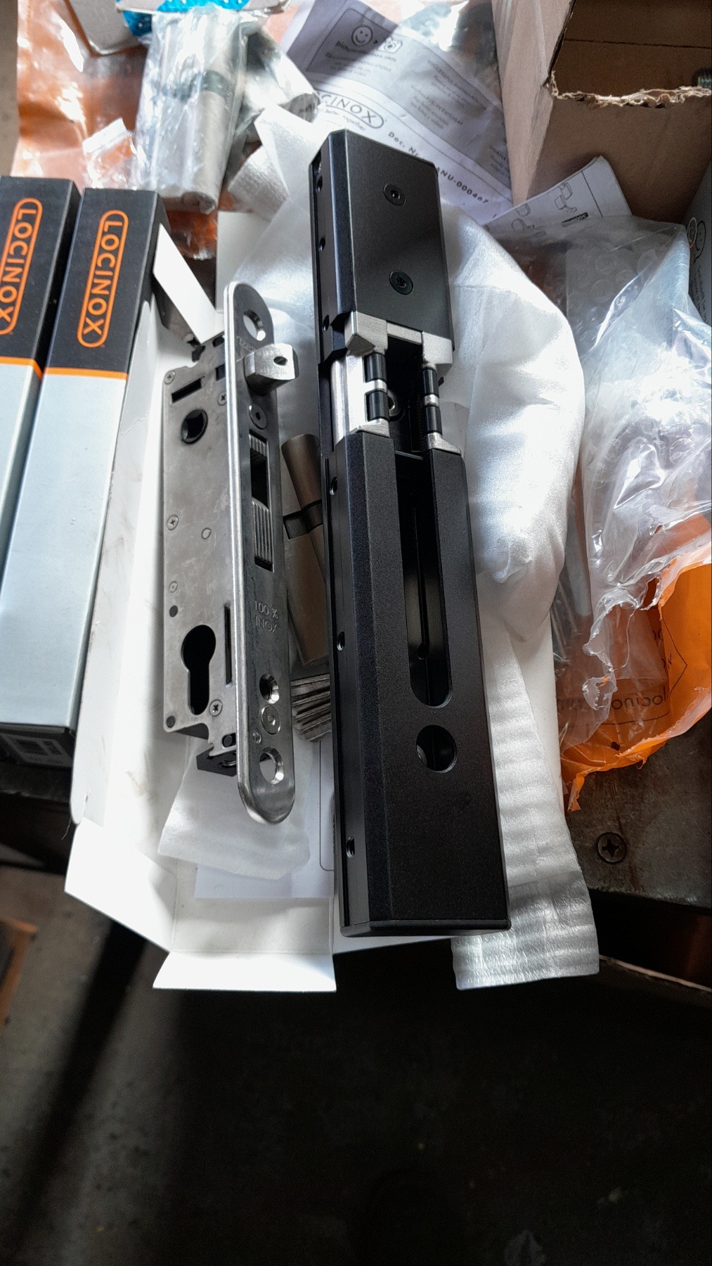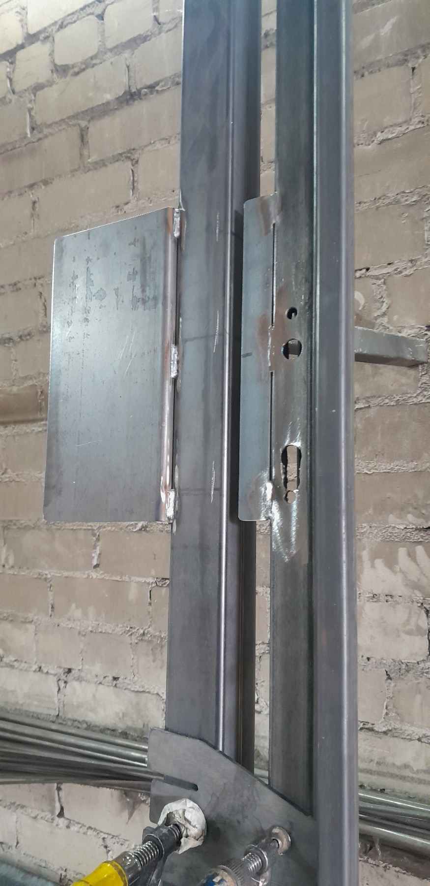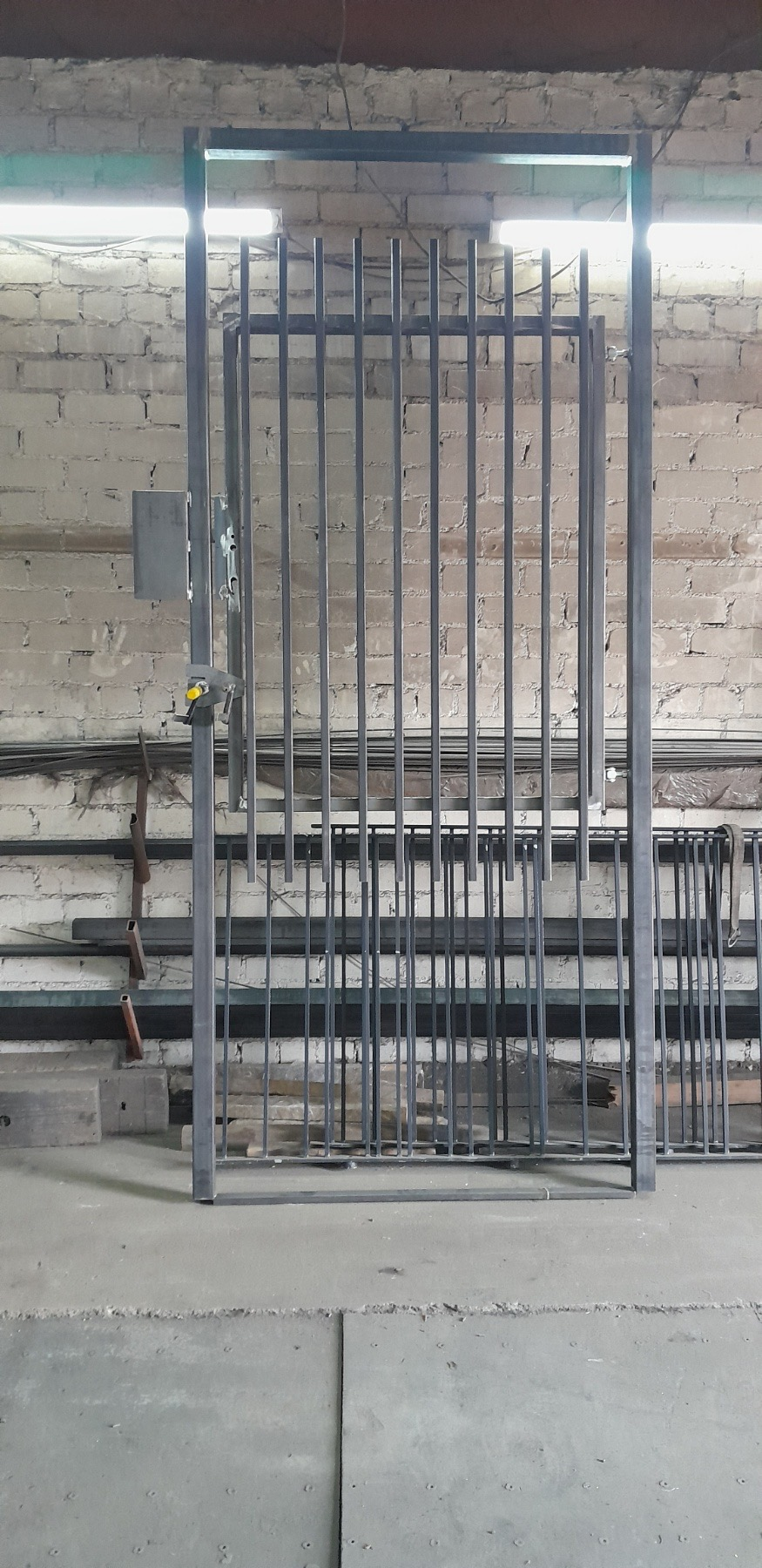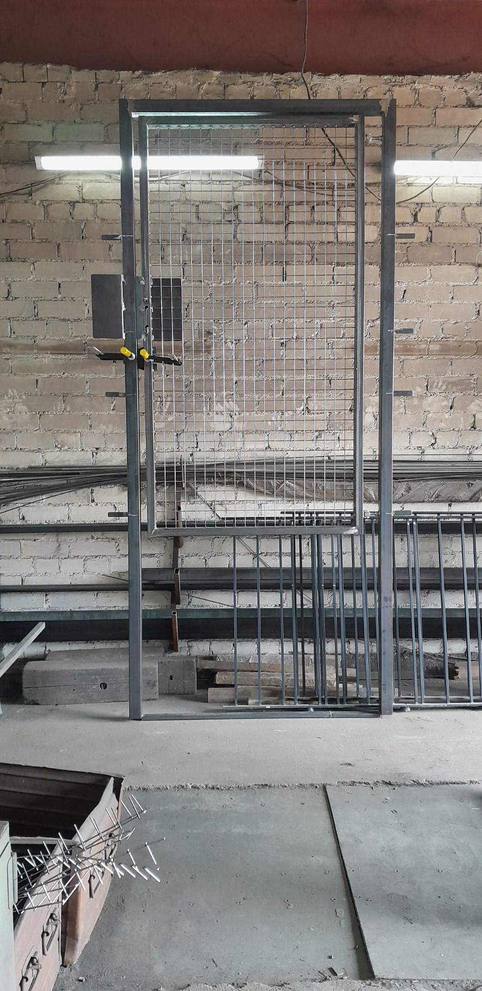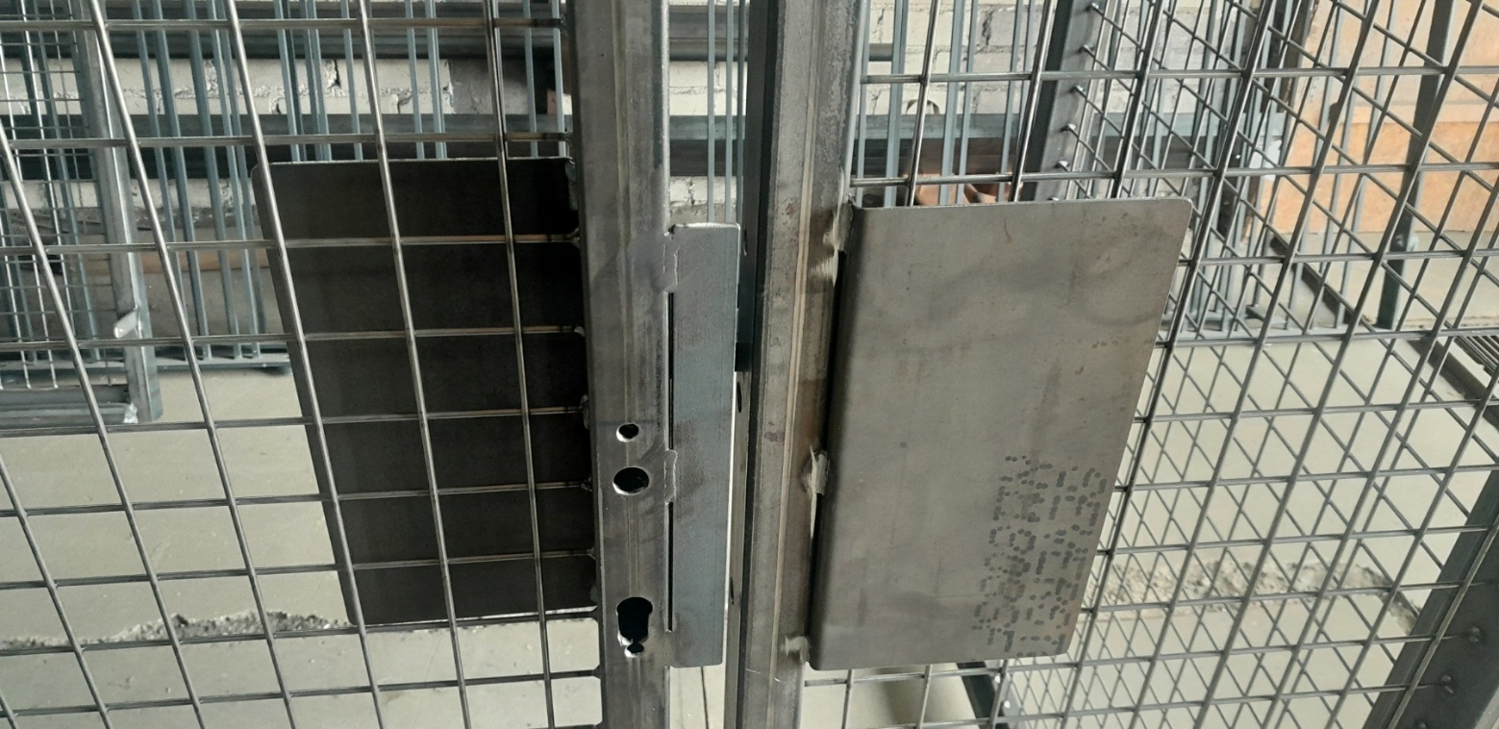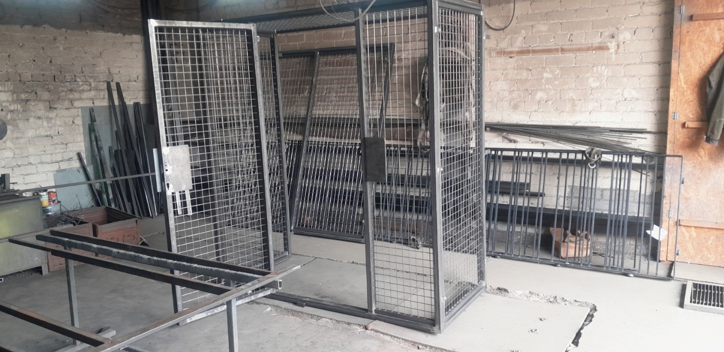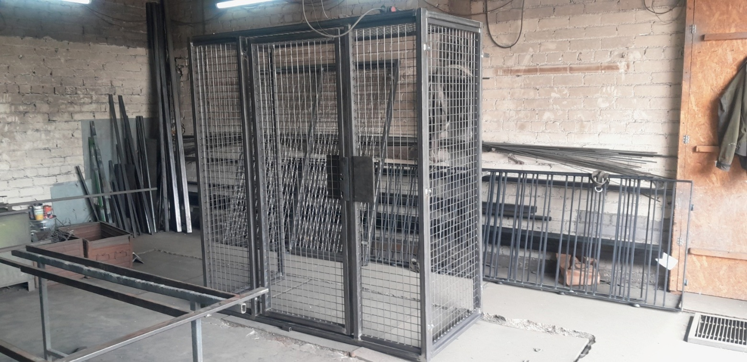
KLAUSIMAS
Mobiliųjų identifikacijos įrenginių palaikymas: Prašome paaiškinti, kokie konkretūs mobilieji įrenginiai bus naudojami, ar jie jau yra įsigyti, kokie parametrai turi būti palaikomi ?
ATSAKYMAS
Sistema turi palaikyti Klientų mobiliuosius įrenginius (pvz., išmaniuosius telefonus ar specializuotus terminalus) su integruotais arba prijungiamais brūkšninių kodų skaitytuvais, kurie gali nuskaityti barkodus.
Tiekėjo atsakomybė – pateikti tokius programinės įrangos sprendimus (programėlę ar aplikaciją), kurie:
- palaikytų barkodų skenavimą tiek integruotais skaitytuvais, tiek naudojant įrenginio kamerą;
- turėtų funkcionalumą tikrinti bilietų galiojimą prisijungus prie centrinės sistemos (per internetą arba VPN);
- užtikrintų duomenų saugumą ir realaus laiko sinchronizavimą.
Toks sprendimas užtikrina lankstumą įsigyjant techninę įrangą ir suderinamumą su rinkoje esančiais mobiliais įrenginiais.

KLAUSIMAS
Praėjimo zonų suskirstymas: Prašome apibrėžti zonų pobūdį – ar tai personalo, lankytojų, administracinės zonos? Kaip jos bus valdomos, kokie konkretūs reikalavimai joms taikomi?
ATSAKYMAS
Tai lankytojų zonos. Patekimas į zoną pro praėjimo kontrolės skaitytuvą, patenkama įsigijus bilietą, turint barkodą. Numatytas laisvas išėjimo scenarijus – vartotojai iš zonų zonos išeina be papildomo autentifikavimo.
KLAUSIMAS
Pranešimų terminalai: Prašome patikslinti kas tai yra, kur planuojama įrengti pranešimų terminalus? Ar galima tokį funkcionalumą integruoti į patį skaitytuvą?
ATSAKYMAS
Šie pranešimai – tai tekstinė informacija, kuri rodoma naudotojui, kai jis pasinaudoja barkodų skaitytuvu norėdamas patekti į kortus. Pranešimų paskirtis – informuoti klientą apie jo prieigos statusą. Šie pranešimai turi būti atvaizduojami pačiame barkodų skaitytuvo ekrane – tai reiškia, kad papildomų pranešimų terminalų įrengti nereikia.
KLAUSIMAS
Durų mygtukas (1 vnt.) Koks yra numatytas išėjimo scenarijus? Kaip valdomas išėjimo procesas? Ar tikrai pakanka vieno mygtuko visai sistemai? Ar nėra poreikio kontroliuoti paslaugos teikimo trukmę (tuomet reikėtų skaitytuvo išėjime).
ATSAKYMAS
Numatytas laisvas išėjimo scenarijus – vartotojai iš kortų zonos išeina be papildomo autentifikavimo. Priklausomai nuo objekto specifikos, išėjimo valdymo sprendimai skiriasi:
- Dviejose lokacijose išėjimas bus valdomas per elektromechaninę sklendę su rankena, kuri leidžia fizinį išėjimą be papildomų veiksmų.
- Trečioje lokacijoje įrengtas elektromagnetas, kuris laiko duris užrakintas. Norint išeiti, reikės paspausti išėjimo mygtuką, kuris atlaisvina elektromagnetą.
Vieno išėjimo mygtuko pakanka konkrečiai tai lokacijai, kur naudojamas elektromagnetas. Šis mygtukas bus fiziškai montuojamas prie durų, ant stulpelio, ir bus lengvai pasiekiamas išeinančiam asmeniui. Kituose objektuose (su rankenomis ir sklendėmis) papildomas mygtukas nereikalingas.
Šiuo metu nėra poreikio riboti paslaugos trukmės ar reikalauti papildomo autentifikavimo išeinant – t. y. išėjimas lieka laisvas. Dėl šios priežasties barkodų skaitytuvo prie išėjimo nereikia.
Papildoma pastaba: Mygtuko paspaudimas (elektromagneto atlaisvinimas) turi būti fiksuojamas sistemoje, kad būtų galima vėliau analizuoti srautus, išeinančių vartotojų elgseną ar atlikti auditą.

KLAUSIMAS
Prašome paaiškinti praėjimo kontrolės logiką – kaip numatoma kontroliuoti praėjimą į keturias sporto bazių po tris pliažo tinklinio aikšteles su 4 skaitytuvais ir 1 durų mygtuku?
ATSAKYMAS
Yra keturi sporto aikštynai, iš kurių vienas – pliažo tinklinio zona – apima tris aikšteles. Šių trijų pliažo aikštelių fizinio atskyrimo nėra, todėl vartotojams patekti į visą šią zoną pakanka vieno bendro įėjimo su vienu barkodų skaitytuvu.
Praėjimo kontrolės sprendimas:
- Kiekvienas sporto aikštynas turi atskirą prieigos tašką, kuris kontroliuojamas naudojant barkodo skaitytuvą.
- Taigi, yra iš viso 4 skaitytuvai – po vieną kiekvienam sporto aikštynui, įskaitant ir pliažo tinklinio zoną.
- Rezervacijos metu vartotojas pasirenka laiką konkrečiam aikštynui arba vienai iš trijų pliažo tinklinio aikštelių. Nepaisant pasirinktos aikštelės, patekimas vyksta per tą patį įėjimą, nes jos fiziškai nesuformuotos kaip atskiri vienetai.
- Durų atidarymas/išėjimas: viename iš objektų (jei naudojamas elektromagnetas) įrengiamas išėjimo mygtukas, kurio paspaudimas atlaisvina duris ir yra fiksuojamas sistemoje. Kitose vietose (su mechaninėmis sklendėmis) išėjimas laisvas, papildomas valdymas nereikalingas.
Svarbu: sistema turi kontroliuoti, ar vartotojas turi galiojančią rezervaciją nurodytu laiku, ir tik tokiu atveju leistų patekti į atitinkamą sporto bazės zoną.
KLAUSIMAS
Duomenų bazės paruošimas
Prašome detaliau aprašyti, kas turi būti atlikta punkte „Duomenų bazės paruošimas, diegimas į kompiuterį, konfigūravimas, įrangos pajungimas vietoje “ – ar tai apima duomenų migraciją, vartotojų sukūrimą, testavimą, administratoriaus apmokymus ir kt.?
ATSAKYMAS
Duomenų bazės paruošimas apima duomenų bazės diegimą serveryje, jos konfigūravimą ir įrangos, reikalingos veikimui, pajungimą ten, kur ta įranga turi būti prijungta (prie aikštynų), taip pat duomenų migraciją, vartotojų sukūrimą, testavimą, administratoriaus apmokymus bei visus kitus procesus, aprašytus techninėje specifikacijoje ir reikalingus sklandžiam rezervacijos sistemos veikimui.
KLAUSIMAS
Sporto bazių rezervacijos sistemos API integracija su app „JONAVA“.
Ar teisingai suprantame kad app „JONAVA“ integracijos darbus su Sporto bazių rezervacijos Sistema atliks jos kūrėjai pagal pateiktą sukurtos sistemos API aprašymą?
ATSAKYMAS
Taip, integraciją su APP atliks APP „Jonava“ kūrėjai.

